INFORME DE FISCALIZACIÓN AMBIENTAL

NORMA DE EMISIÓN

FUNDO EL ALMENDRO DE CHISA

DFZ-2019-2327-IX-NE

 | Nombre | Firma
Aprobado | LUIS MUÑOZ FONSECA
Elaborado | DIEGO MALDONADO BRAVO

DETALLES DE ACTIVIDAD DE FISCALIZACIÓN

ANTECEDENTES GENERALES.

Fecha de inspección | Proyecto (Unidad Fiscalizable) | Titular
28 de septiembre, 22 de octubre y 13 de noviembre del 2019  (Actas de inspección SMA en Anexo 1, 2 y 3). | Fundo El Almendro de CHISA | Chilean South Apple (CHISA) / El Almendro SpA.
Tipo de establecimiento |  | R.U.T.
Predio agrícola (plantación de cerezos). |  | 76.230.574-7 / 96.995.210-6
Domicilio del establecimiento fiscalizado |  | Domicilio comercial
Fundo El Almendro, Ruta R-132, Renaico. |  | Km 3 camino Angol – Renaico, Angol.
Motivo de la actividad de fiscalización |  | N° identificador de denuncia
Denuncias por ruidos. |  | ID 88-IX-2019 en Anexo 4.

INSPECCIÓN AMBIENTAL.

Norma asociada | Obligación | Hechos constatados y examen de la información | Conclusiones
Decreto Supremo N° 38 de 2011 del Ministerio del Medio Ambiente (MMA), que establece Norma de Emisión de Ruidos Generados por Fuentes. | Artículo 7°.- Los niveles de presión sonora corregidos que se obtengan de la emisión de una fuente emisora de ruido, medidos en el lugar donde se encuentre el receptor, no podrán exceder los valores de la Tabla N° 1 de la norma de emisión. | Antecedentes de la denuncia.  - Con fecha 24 de septiembre del 2019, se ingresa en la oficina de la Superintendencia del Medio Ambiente (SMA) el oficio Ord. N° 190314 del 23 de septiembre del 2019 de la Secretaria Regional Ministerial (SEREMI) de Medio Ambiente Región de La Araucanía, en este documento se remiten antecedentes de la Municipalidad de Renaico, la Agrupación de Emprendedoras El Almendro, la Junta de Vecinos N° 11 de Renaico y la Unión Comunal de Juntas de Vecinos rurales de la misma comuna, que denuncian ruidos generados por una serie de torres antiheladas de la empresa CHISA S.A. que se ubican en el sector rural El Almendro de la comuna de Renaico. En la denuncia se explica que desde el día 29 de agosto del 2019, comenzaron a operar cinco equipos antiheladas durante toda la noche, lo que genera ruidos molestos y vibraciones que afectan a nueve familias (17 personas) que viven cercanas a estos equipos, además se agregan que existen en construcción algunas casas en el sector, por lo que el número de afectados por los ruidos puede aumentar. Esta denuncia fue ingresada a la SMA con código ID 88-IX-2019, ver Anexo 4.  - En los antecedentes de la denuncia se indica que son 9 las familias afectadas por los ruidos de las cinco torres antiheladas, entre estas familias se incluyen 6 niños (entre 5 a 13 años) y 3 personas de la tercera edad (de 60, 66 y 77 años). En la denuncia se adjunta un Certificado de Salud del Hospital de Angol, de un menor de edad de 12 años, quien presenta un diagnóstico de cefalea mixta, por lo que, se indica como tratamiento medicamentos y un sueño nocturno de 8 horas, entre otros. Se presenta un listado de 53 personas, que se identifican y firman como vecinos afectados. En esta lista se encuentran, la Sra. Paola Villagra, Teresa Astete y el Sr. Juan Aguilera, que fueron considerados como puntos de medición de ruidos.  Inspecciones ambientales SMA.  Inspección de fecha 28 de septiembre del 2019 (Acta de inspección en Anexo 1).  - Se realiza una inspección en el sector rural El Almendro de la comuna de Renaico, con el objetivo de identificar y evaluar las viviendas más afectadas por los ruidos generados por los equipos antiheladas, de manera de determinar los potenciales puntos para realizar mediciones de ruido.  - Siendo las 16 h aprox. el fiscalizador de la SMA se presenta en la vivienda de la Sra. Paola Villagra (dirigente vecinas y denunciantes) en el sector El Almendro de Renaico. En este lugar se realiza una reunión informativa y se informa por parte del fiscalizador el procedimiento de denuncias de ruidos y los aspectos generales de la fiscalización de la SMA.  - Por su parte, la Sra. Villagra, señala que las torres antiheladas, que son cinco, las que se ubican frente a las nueve viviendas del sector, se activan en horario nocturno desde las aprox. las 23 h hasta las 7 am, cuando hay bajas temperaturas (bajo los 2°C), al activarse los equipos se generan ruidos que generan molestias e impiden conciliar el sueño en cerca de 20 personas que viven el sector, en donde se encuentran niños y personas de la tercera edad.  - Se realiza un recorrido en sector, constando la ubicación de cinco hélices con tres aspas cada una, al interior del predio agrícola denunciado. En terreno, se identifican cuatro puntos de interés (ver tabla 1) en donde se podrían realizar mediciones de ruidos para evaluar el cumplimiento de la norma de emisión de ruido, D.S. N° 38/2011 MMA. En la siguiente tabla se presentan la ubicación de los puntos en coordenadas UTM, WGS84, Huso 18 S.  Tabla 1. Puntos de interés para realizar mediciones de ruido en sector El Almendro de Renaico.  Inspección ambiental de fecha 22 de octubre del 2019 (Anexo 2).  - Se coordina con el Sr. Cristobal Perez de la empresa CHISA S.A. para dar las facilidades necesarias para lograr realizar mediciones de ruidos en horario nocturno. Tener presente, que los equipos antiheladas se activan automáticamente con sensores de temperatura, por lo que, se solicita que se activen manualmente de forma de hacer las mediciones con la totalidad de los equipos funcionando.  - En oficina administrativa de la empresa CHISA en el Fundo El Almendro, se realiza una reunión informativa con los señores, Pablo Cofre (jefe de prevención de riesgos), Danilo Jara (administrador del fundo) y Eliécer Varela (supervisor de terreno y operador de los equipos). En reunión se acuerda que debido a la contingencia nacional (iniciado el día 18 de octubre del 2019) y a distintos eventos locales, como cortes de caminos y manifestaciones, se suspendan las mediciones de ruido en horario nocturno, principalmente por el resguardo del personal de la empresa y de la SMA.  - No obstante, a lo anterior, se realiza un recorrido por el interior del predio agrícola (plantación de cerezos) y se georreferencia cada una de las cinco torres antiheladas. Se constata la instalación de cinco torres antiheladas, todas de iguales características, torres de 4 o 5 m de altura, con tres aspas cada una, motores marca Caterpillar, con 8 quemadores cada torre. Los equipos antiheladas son de marca Orchard. Ver fotografías 1 y 2.  Inspección de fecha 13 de noviembre del 2019 (Anexo 3).  - De forma previa a la inspección, el fiscalizador de la SMA se comunica por correo electrónico con el Sr. Cristobal Perez de CHISA, para solicitar la activación manual de los equipos antiheladas del Fundo El Almendro, desde las 21 h del día 13 de noviembre del 2019, de modo de poder realizar mediciones de ruidos en los domicilios de los denunciantes en horario nocturno. En respuesta a la solicitud de la SMA, el Sr. Perez entrega las facilidades necesarias para efectuar estas mediciones.  - A su vez, se coordina telefónicamente con la Sra. Paola Villagra Astete, secretaria de la Junta de Vecinos N° 11 El Almendro y participante de la Unión Comunal de Junta de Vecinos Rural de Renaico, para que informe a los vecinos del sector que el día 13 de noviembre se realizarán mediciones de ruido por parte de fiscalizadores de la SMA.  - Siendo las 20:45 h aprox. el fiscalizador de la SMA se presenta en el Fundo El Almendro de Renaico, y se realiza una reunión con el Sr. Eliacer Varela, supervisor de terreno y encargado de operación de las torres antiheladas. Se solicita al Sr. Varela, hacer funcionar las cinco torres antiheladas desde las 21 h, para luego proceder a realizar mediciones de ruido en las viviendas de las personas afectadas por los ruidos generados por los equipos antiheladas. Por su parte, el Sr. Varela señala que personalmente activara manualmente, cada uno de los equipos.  - Una vez iniciado el encendido de los equipos antiheladas se procede a realizar las mediciones de ruido por el personal de la SMA en presencia de la Sra. Villagra y los propietarios de las viviendas. Se seleccionaron tres viviendas habitadas del sector para realizar mediciones externas de ruidos en cada una de estas.  - Las mediciones acústicas se realizaron mediante un sonómetro marca Cirrus, Modelo CR162B, número de serie G066128, el cual cuenta con los certificados de calibración vigentes y fue calibrado de forma previa a las mediciones. Las mediciones fueron realizadas de acuerdo a los protocolos indicados en el D.S. N° 38/2011 MMA y según los distintos instructivos de la SMA. Los resultados y la información complementaria de las mediciones fueron registradas en las respectivas fichas del informe técnico (Anexo 6), quedando también registrados en la memoria del sonómetro.  - A continuación, se presenta información sobre los puntos de las mediciones realizadas por la SMA (Imagen 1) y algunos comentarios respecto a estas medidas.  - La ubicación del Receptor 1, medición externa, en coordenadas UTM WGS84, H18S, N: 5.822.565 m y 708.316 m. Se realizan dos mediciones: Medición 1 y 2, con tres torres funcionado, al momento de la inspección no funcionaban las dos torres más cercanas a la ruta R-132.  - Receptor 2, medición externa, en coordenadas UTM WGS84, H18S, N: 5.822.545 m y 708.445 m. Se realiza medición 3 con cuatro torres operando.  - Receptor 3, medición externa, en coordenadas UTM WGS84, H18S, N: 5.822.449 m y 708.543 m. Se realizan dos mediciones: Medición 4, con cuatro torres funcionado y Medición 5, con las cinco torres operando.  - La temperatura ambiente es de 17 °C, humedad de un 68 % y un viento de 0,5 m/s con dirección SO. Los datos meteorológicos fueron obtenidos mediante un anemómetro marca Windmate WM-350.  - Durante las mediciones, se toma contacto con el Sr. Varela, quien informa que tuvo problemas para encender dos de los equipos (los que se ubican cercanos a la ruta 132, torres 1 y2), no obstante, en la última medición se pudo efectuar la medición con los cinco equipos funcionando.  - Los ruidos percibidos y generados por los equipos antiheladas, son similares a un vuelo de helicóptero, considerando que el ruido se genera con la rotación de las aspas de las torres antiheladas, las cuales también giran en torno a la torre, como un movimiento de un ventilador móvil.  - Realizadas las cinco mediciones de ruido en tres receptores, se toma con el Sr. Varela y el Sr. Pablo Cofre de CHISA, para dar aviso de apagar los equipos antiheladas.  - Una vez apagados los equipos antiheladas, a las 22:10 h se procede a medir ruido de fondo en coordenadas UTM WGS84, H18S, N: 5.822.455 m y 708.530 m, entregando un resultado de 38 dB a los 10 minutos.  Examen de la información.  - En acta de inspección del día 28 de septiembre del 2019 (Anexo 1), se le solicita al titular la siguiente información:  - Informar sobre las características de los equipos antiheladas instalados en predio agrícola (adjuntar fichas técnicas). Indicar la ubicación de cada una de estos equipos en coordenadas UTM, Datum WGS84. Presentar en un plano o imagen satelital la ubicación de las hélices y los limites prediales.  - Informar sobre las medidas de mitigación de ruidos que se implementaran en el predio El Almendro. Tener presente que para los próximos días se pronostican heladas.  - Realizar mediciones de ruidos con metodología establecida en D.S. N° 38/2011 MMA, en sector en poblado ubicado al lado norte del predio agrícola por Ruta R-132. Para mayores antecedentes respecto a los puntos de mediciones de interés, contactarse al correo oficina.araucania@sma.gob.cl. Estas mediciones servirán de referencia para evaluar las medidas de control acústico a implementar, sin perjuicio de las mediciones que pueda realizar la SMA.  - En respuesta al requerimiento de información de la SMA, el titular con fecha 21 de octubre del 2019, presenta una carta (Anexo 5), con antecedentes, los cuales se analizan a continuación.  - El titular presenta archivos kmz con la ubicación de las cinco torres antiheladas y un catálogo de funcionamiento y operación de los equipos antiheladas elaborado por el proveedor Comercial Tecnipak Ltda.  - Se presenta la ficha técnica del equipo control de viento marca Orchard, modelo Triblade 2730. En esta ficha se indica que cada equipo genera a 300 metros un ruido de 49 dB en modo ECO y de 57 dB en modo Max. Este antecedente es relevante, considerando que la mínima distancia entre la torre 2 y la vivienda de la Sra. Paola Villagra es de 170 m y las 9 viviendas denunciantes, se ubican a menos de 300 m de una torre.  - No se informa respecto a las medidas de mitigación de ruido por parte de la empresa.  - Respecto a las mediciones de ruido, se informa a la empresa, que la SMA realizará mediciones de ruido, para evaluar el cumplimiento de la norma de emisión de ruidos, D.S. N° 38/2011 MMA.  - Mediante la Resolución Exenta OAR N° 54 del 16 de diciembre del 2019 (Anexo 7) se informa al titular sobre los resultados de las mediciones de ruidos del día 13 de noviembre del 2019 y se solicita informar sobre las medidas de control de ruidos que se aplicarán a los equipos antiheladas para ajustarse a la norma de emisión D.S. N° 38/2011 MMA, además de presentar un cronograma de las actividades propuestas por el mismo titular.  - En respuesta a la Res. EX. OAR N° 54/2019 de la SMA, el titular presenta una Carta con fecha 27 de diciembre del 2019 (Anexo 8) en donde rectifica que la propiedad fiscalizada es un bien propio de la empresa El Almendro SpA, Rut: 96.995.210-6 y presenta una carta Gantt, en donde se destacan las siguientes actividades: “Propuestas de medidas de mitigación” para los meses de febrero y marzo del 2020; “Implementación de las medidas de mitigación” entre marzo a junio del 2020, y “Medición de verificación de efectividad des de medidas de mitigación” en el mes de julio del 2020.  Resultados de las actividades de fiscalización.  - De forma posterior a la realización de las mediciones de ruido en las viviendas habitadas señaladas en la tabla 1, se evaluaron los niveles de presión sonora corregida (NPC), los cuales se detallan en la tabla 2. Como se muestra en la tabla 2, en la totalidad de las mediciones acústicas hay superación de la norma de emisión de ruidos, considerando el límite de nivel de presión sonora para zona rural, en horario nocturno, corresponde al ruido de fondo + 10 dB, es decir, 48 dB como límite (determinadas por protocolo de la SMA, Res Ex. N° 491/2016, Dicta instrucción de carácter general sobre criterios para homologación de zonas del D. S. N° 38/2011 MMA y la Res. Ex. N° 867/2016 SMA, que aprueba protocolo técnico para la fiscalización del D.S. 38/2011 MMA y exigencias asociadas al control del ruido en instrumentos de competencia de la SMA).  - Como se puede observar en la Tabla 2, los resultados de las mediciones arrojan valores medidos de NPC que se encuentran entre un rango de 11 a 16 dB, por sobre el límite de la norma. Mayores antecedentes de las mediciones se pueden revisar en las fichas técnicas de la SMA, que se presentan en el Anexo 6. | Realizadas una serie de cinco mediciones de ruidos en distintas viviendas del sector El Almendro que colindan con el predio agrícola en donde se ubican las cinco torres antiheladas, se presentan en la totalidad de las mediciones de Nivel de Presión Sonora Corregida (NPC) valores que superan los límites máximos permisibles para una zona rural en horario nocturno. Los resultados de NPC presentan valores entre los 59 a 64 dB, siendo el límite máximo 48 dB para una zona rural según lo establecido en la norma de emisión de ruidos, DS N° 38/2011 MMA.  Tener presente, que el grupo de vecinos afectados por los ruidos, incluye a 9 viviendas, en donde existen niños, personas de la tercera edad y una niña de 12 años con diagnóstico de cefalea mixta, que se ve afectada con estos ruidos.
  Propietario | Receptores (R) | Norte (m) | Este (m)
  Sra. Paola Villagra | R3 | 5.822.447 | 708.531
  Casa no habitada | - | 5.822.384 | 708.287
  Sr. Juan Aguilar | R1 | 5.822.548 | 708.436
  Sra. Teresa Astete | R2 | 5.822.594 | 708.341

Tabla 2. Resultados de las mediciones del 13 de noviembre del 2019.

Receptor N° | NPC [dBA] | Ruido de Fondo [dBA] | Zona DS N°38 | Periodo (Diurno/Nocturno) | Límite [dBA] | Estado (Supera/No Supera)
R1-Med1 | 61 | 38 | Rural | Nocturno | 48 | Supera
R1-Med2 | 59 | 38 | Rural | Nocturno | 48 | Supera
R2-Med1 | 62 | 38 | Rural | Nocturno | 48 | Supera
R3-Med1 | 62 | 38 | Rural | Nocturno | 48 | Supera
R3-Med2 | 64 | 38 | Rural | Nocturno | 48 | Supera

REGISTROS: EVALUACIÓN E IMÁGENES.

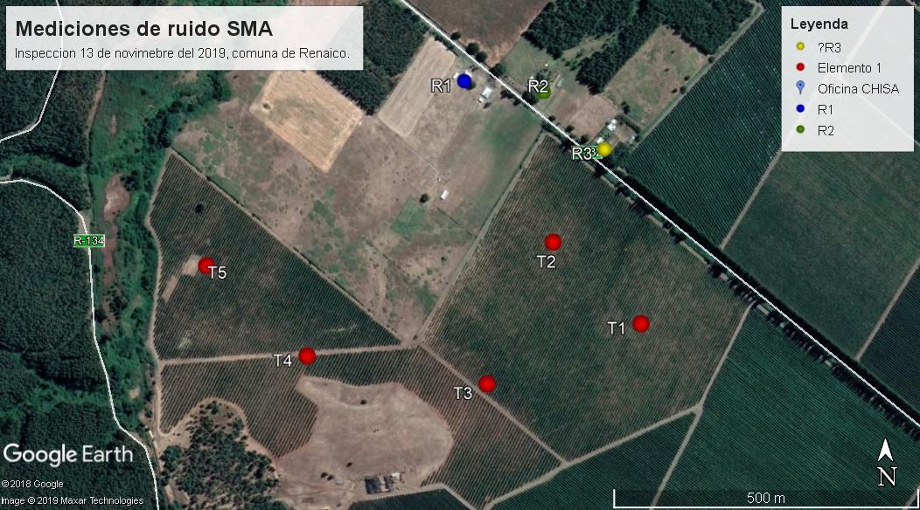
Imagen 3. Ubicación de equipos antiheladas y puntos de mediciones de ruido (receptores R1, R2 y R3) por parte de la SMA. Fuente: Google Earth, 2019.

Registros
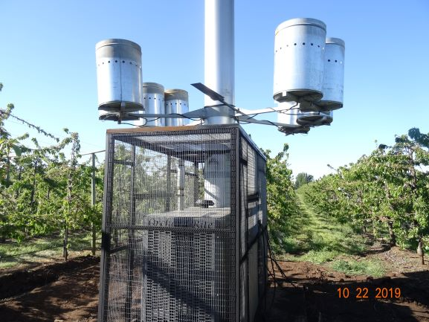 |  | 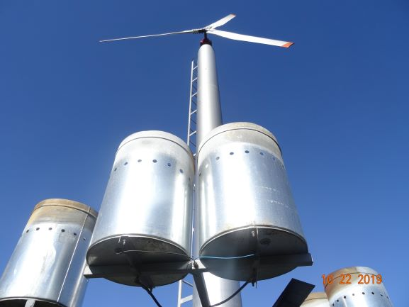
Fotografía 1. | Fecha: 22.10.2019. | Fotografía 2. | Fecha: 22.10.2019.
Descripción del medio de prueba: Fotografía de la base de una de las torres antiheladas, en la imagen se observa el motor Caterpillar al interior de la malla metálica y los quemadores ubicado en la parte media de la torre. |  | Descripción del medio de prueba: Imagen de la parte superior de una torre antiheladas, la cual cuenta con tres aspas.

ANEXOS.

Anexo | Contenido
Anexo 1. | Acta de inspección ambiental SMA de fecha 28 de septiembre del 2019.
Anexo 2. | Acta de inspección ambiental SMA de fecha 22 de octubre del 2019.
Anexo 3. | Acta de inspección ambiental SMA de fecha 13 de noviembre del 2019.
Anexo 4. | Denuncia con ID 88-IX-2019.
Anexo 5. | Carta del titular con fecha 21 de octubre del 2019.
Anexo 6. | Ficha técnica de medición de ruidos día 13 de noviembre del 2019.
Anexo 7. | Res. Ex. OAR N° 54 del 16 de diciembre del 2019.
Anexo 8. | Carta II del titular con fecha 27 de diciembre del 2019.

